Федеральное государственное автономное образовательное учреждение

высшего образования

"Национальный исследовательский университет

"Высшая школа экономики"

Московский институт электроники и математики им. А. Н. Тихонова НИУ ВШЭ

Департамент компьютерной инженерии

Курс: Алгоритмизация и программирование

**ОТЧЁТ**

**по лабораторной работе № 5**

**Студент:** Камаров Лазизбек Шухрат угли

**Группа:** БИВ201

**Вариант:** №88 ( **I.** 1,1 **II.** 5)

**Руководитель:** Ерохина Елена Альфредовна

**Оценка:** ______________

|  |  |  |
| --- | --- | --- |
| Раздел | Max  оценка | Итог. оценка |
| Работа программы | 1 |  |
| Правильность алгоритма | 3 |  |
| Тесты | 1 |  |
| Вопросы | 2 |  |
| Дополнительное задание | 3 |  |

МОСКВА 2021

Оглавление

Задание 2

Листинг программы 3

Распечатка тестов к программе и результатов 6

# Задание

Ввод данных, обработка списка и вывод результатов оформляются как отдельные функции. Анализ существования результата производится в главной функции. Результат (содержимое полученного списка) выводится в новый текстовый файл. При выделении и освобождении памяти использовать new и delete. При вводе данных и выводе результата использовать fscanf, fgets и fprintf, fputs.

**I**. Написать программу, которая вводит из файла структуры вида:

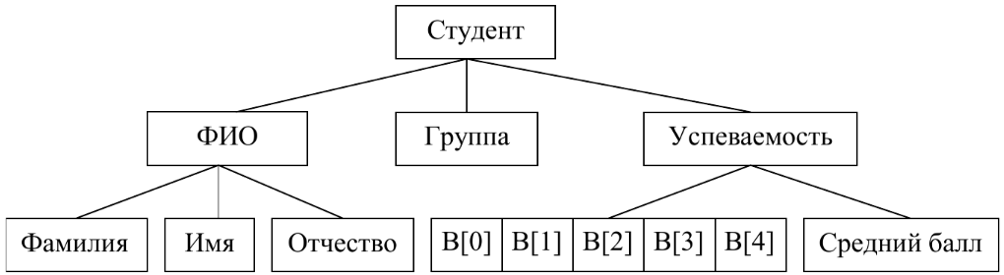

Имя файла задает пользователь. Массив баллов B[0:4] содержит данные о

результатах сдачи экзаменов, по 10-балльной шкале. Каждое поле структуры занимает в файле одну строку, а массив оценок размещается на отдельной строке. Средний балл не записан в файле, а вычисляется в процессе чтения данных. Структуры размещаются в:

1)стеке;

Реализованном(ой) с помощью:

1)линейного списка;

**II**. Для полученного списка программа выполняет следующие действия:

5)удаляет записи о студентах со средним баллом, меньшим заданного балла;

Ввод данных, обработка списка и вывод результатов оформляются как

отдельные функции. Результат (содержимое полученного списка) выводится в новый текстовый файл.

# Листинг программы

#include <iostream>

#include <malloc.h>

#include <stdlib.h>

using namespace std;

struct **st**{

struct {

char fam[15];

char im[15];

char ot[15];

} name;

int group;

struct {

int exam[5];

float sr;

} marks;

st *next;

};

st \***input**(FILE *f){

st *uk, *lst = NULL;

{

while(!(feof(f))){

uk = new st;

uk -> next = lst;

lst = uk;

fscanf(f,"%s", uk -> name.fam);

fscanf(f,"%s", uk -> name.im);

fscanf(f,"%s", uk -> name.ot);

while(getc(f)!='\n');

fscanf(f,"%d", &(uk -> group));

int sum = 0;

for (int i=0;i<5;i++){

fscanf(f,"%d", &(uk -> marks.exam[i]));

sum +=(uk ->marks.exam[i]);

}

uk -> marks.sr = float(sum)/5;

}

}

fclose(f);

return (lst);

}

void **show** (st *lst){

while(lst!=NULL){

printf("Name: ");

printf("%s ", lst->name.fam);

printf("%s ", lst->name.im);

printf("%s\n", lst->name.ot);

printf("Group: %d\n", lst->group);

printf("Marks: ");

for (int i=0;i<5;i++)

printf("%d ", lst->marks.exam[i]);

printf("\nAverage score: %0.1f\n", lst->marks.sr);

lst=lst->next;

}

}

st \***del**(st *lst, int *flag){

st *curr, *pred;

*flag = 0;

int b;

curr = pred = lst;

puts("\nEnter your score: ");

scanf("%d",&b);

puts("");

int k=0, h = 0;

while(curr){

k++;

if ((curr -> marks.sr) < b){

if (curr == lst){

curr = curr -> next;

delete(lst);

lst = curr;

pred = curr;

} else {

pred -> next = curr -> next;

delete(curr);

curr = pred -> next;

}

*flag = 1;

h++;

} else {

pred = curr;

curr = curr -> next;

}

}

if (k==h)

*flag = 2;

return lst;

}

void **free_memory**(st *lst){

st *next = lst;

while(next){

next = lst -> next;

delete(lst);

lst = next;

}

puts("\nNow memory is free");

}

void **output**(st *lst){

FILE *f;

f = fopen("C:/output.txt", "w");

fputs("New catalog of students :\n", f);

while(lst!=NULL){

fprintf(f,"\nName: ");

fprintf(f,"%s ", lst->name.fam);

fprintf(f,"%s ", lst->name.im);

fprintf(f,"%s\n", lst->name.ot);

fprintf(f,"Group: %d\n", lst->group);

fprintf(f,"Marks: ");

for (int i=0;i<5;i++)

fprintf(f,"%d ", lst->marks.exam[i]);

fprintf(f,"\nAverage score: %0.1f\n", lst->marks.sr);

lst=lst->next;

}

fclose(f);

}

int **main**(){

st *lst;

char fname[15];

int flag = 0;

printf("Enter name of input file: ");

gets(fname);

FILE *f;

if (!(f=fopen(fname,"r"))) {

puts("File not found");

exit(1);

}

int c = getc(f);

if (c == EOF) {

printf("File is empty");

exit(-1);

}

ungetc(c, f);

lst = input(f);

printf("\nCatalog of students :\n");

show(lst);

lst = del(lst, &flag);

if (flag==0)

puts("No changes");

else

if (flag == 1){

printf("\nResult in C:/output.txt\n");

output(lst);

}

else

puts("Complete removal");

free_memory(lst);

return 0;

}

# Распечатка тестов к программе и результатов

1.



2.

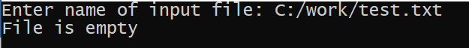

3.

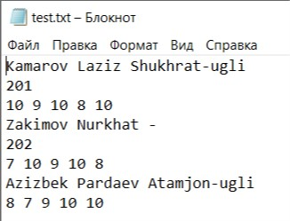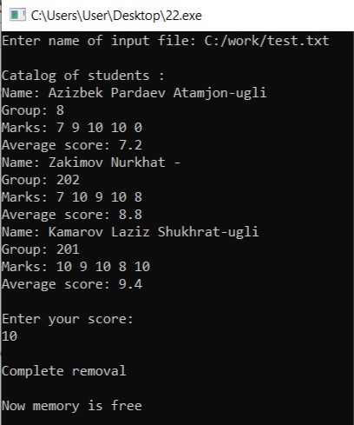

4.

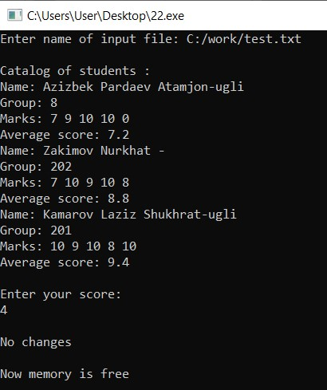

5.

